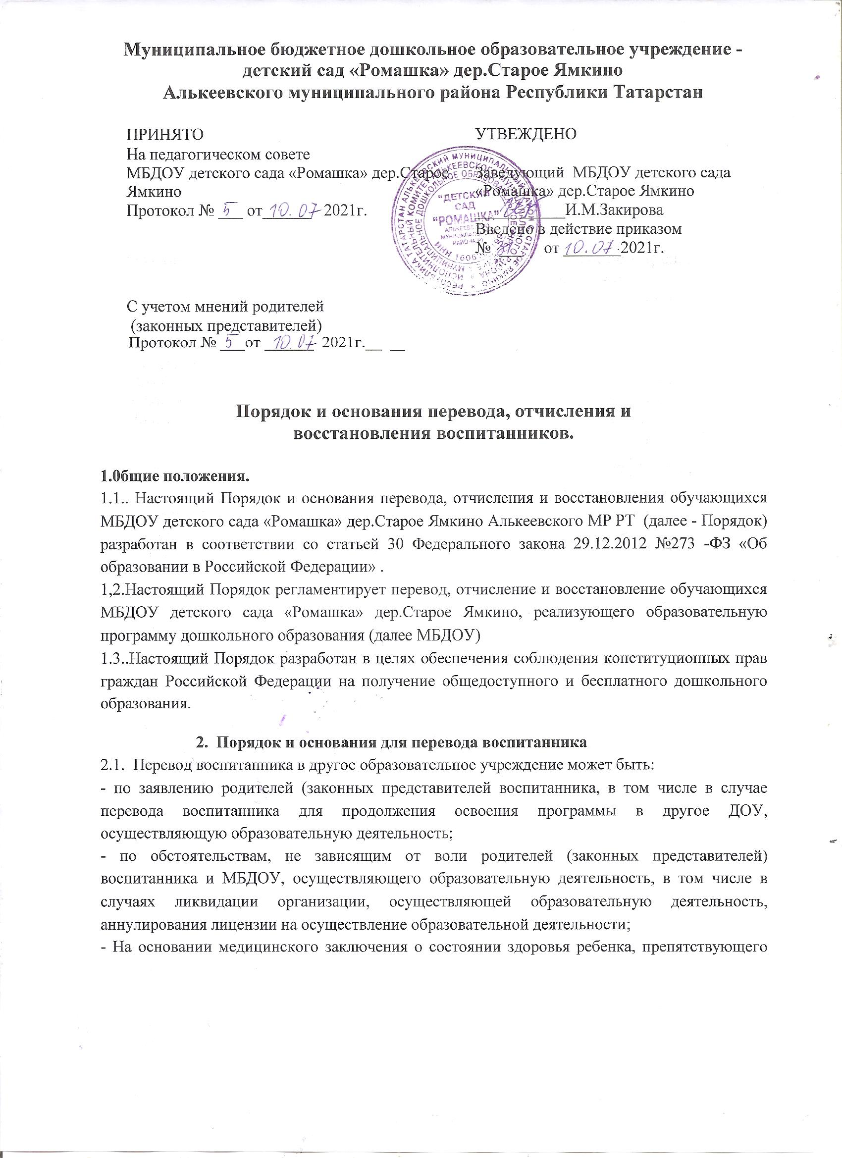его дальнейшему пребыванию в МБДОУ.
2.2..Перевод воспитанника в детском саду может быт произведен:
-воспитанники переводятся в следующую возрастную подгруппу по окончанию учебного года на основании приказа не позднее 1 сентября;
  - Основанием для перевода является распорядительный акт (приказ) по МБДОУ о переводе воспитанника.
- Порядок отчисления
3.1. Основанием для отчисления воспитанника является распорядительный акт (приказ) по МБДОУ об отчислении. Права и обязанности участников образовательного процесса, предусмотренные законодательством об образовании и локальными нормативными актами МБДОУ, прекращаются с даты отчисления воспитанника.
  - Отчисление воспитанника из дошкольных групп может производиться в следующих случаях:
- по заявлению родителей (законных представителей);
- в связи с окончанием обучения по основной общеобразовательной программе дошкольного образования МБДОУ;
- по обстоятельствам, не зависящим от воли обучающегося (воспитанника) или родителей (законных представителей) воспитанника и организации, осуществляющей образовательную деятельность, в том числе в случае ликвидации организации, осуществляющей образовательную деятельность,
- на основании заключения психолого-медико-педагогической комиссии о переводе воспитанника в другое ДОУ
- Порядок восстановления в МБДОУ.
4.1. Воспитанник, отчисленный из МБДОУ по инициативе родителей (законных представителей) до завершения освоения образовательной программы, имеет право на восстановление, по заявлению родителей (законных представителей) при наличии в учреждении свободных мест.
  - Основанием для восстановления воспитанника является распорядительный акт (приказ) по МБДОУ о восстановлении.
  - Права и обязанности участников образовательного процесса, предусмотренные, законодательством об образовании и локальными актами МБДОУ возникают с даты восстановлении воспитанника в МБДОУ.
Лист ознакомления
к Порядку и основаниям перевода, отчисления и
восстановления воспитанников МБДОУдетского сада «Ромашка» дер.Старое Ямкино
Алькеевского муниципального района Республики Татарстан»

№ п/п | Ф.И.О. родителя (законного )представителя) | Ф.И.О. ребенка | Подпись об ознакомлении | Дата ознакомления

